COMPTE-RENDU D’ACTIVITES 2021
Section VII – Environnement et territoires

Les activités par axes du programme de travail de l’Académie
1. TRANSITION AGRO-ECOLOGIQUE ET TERRITOIRES
L’essentiel des travaux de la section a porté sur la recherche dans le domaine de la transition agroécologique. Y aura-t-il de la biomasse pour tout le monde ? Quelle place pour les hommes et leurs activités ? Agriculture : produire plus ? Produire mieux ? Forêts : jusqu’où intervenir ? Quelle gouvernance de la biomasse ? Quelle possible superposition des usages des sols ? La circularité de l’économie agricole est- elle concevable ?…
Plusieurs travaux ont été présentés en interne à la section ou en mode inter-sections pour éclairer ces débats, divergences et controverses actuelles qui traversent la société.
-Avec la notion de « Ruée sur l’or vert », ont été confrontées les initiatives des entreprises pour imaginer et construire une France neutre en Carbone (colloque EpE-Entreprises pour l’environnement- ADEME-IDDRI), et les questions soulevées par les agro-carburants en termes de conflits d’usages agricoles et de partage des terres entre alimentaire et énergie (rapport DEMETER 2021).
-La réflexion sur la sécurité alimentaire et les limites planétaires pour nourrir 10 milliards d’humains démontre que l’option scientifique n’est plus d’intensifier là où c’est productif. Rester dans les limites planétaires, et ne pas extraire de la nature plus qu’elle ne peut supporter, demande d’introduire l’agroécologie avec une refonte majeure des systèmes de production tout autant qu’un changement de comportement alimentaire, autre levier important (i.e., réduction par deux de la consommation animale). La problématique du « Land Sharing Land Sparing » fait émerger des antagonismes forts quant aux options à encourager au niveau local, régional, continental. La section a produit une fiche de points d’attention à l’intention des autres sections. Elle a également monté sous la direction de Alain Vidal une séance programmée pour 2022 avec des intervenants internationaux : Transition agroécologique – nourrir la France et le monde.
-Le suivi de la COP26 a mobilisé plusieurs membres de la section 7, avec des restitutions de la situation en interne et en inter-sections et des participations à des manifestations externes marquantes (journées de la FRB, congrès de l’UICN). Au niveau mondial, le constat alarmant de la dégradation de la biodiversité est quasi unanime (World Business Council sur la Covid, Dasgupta Review (UK), Making Peace with Nature (PNUE), rapports OCDE). Il peut s’aggraver encore du fait de l’impact probable des plans de relance économique post-Covid qui semblent assouplir les réglementations environnementales.
-Plusieurs intervenants de notre section (Catherine Aubertin, Denis Couvet) se sont mobilisés pour le colloque de l’Académie « Distribution et dynamique de la biodiversité » organisé par Dominique Job, apportant ainsi des estimations sévères que les modélisations du climat peuvent maintenant s’approprier. Ce colloque a été aussi l’occasion de clarifier les dangers des « raccourcis »
-Un suivi particulier de l’engagement des entreprises très présentes à Glasgow, a été réalisé par Claire Tutenuit. Grâce à beaucoup plus de dialogue, les entreprises, tout comme les villes, ont intégré l’interdépendance entre transition écologique et transition climatique. Le marché carbone aide aussi à la prise de conscience. Mais au global ce mouvement d’entraînement est loin des efforts nécessaires.
-La présentation de grands projets s’attachant à mieux évaluer les impacts des changements globaux sur le terrain et l’ajustement des efforts aux échelles régionales et locales ont également nourri la réflexion.
- Le rapport MedECC (Mediterranean experts on Climate and Environmental Changes) dont Wolfgang Cramer est premier auteur, fait la synthèse de toutes les forçages environnementaux qui impactent l'homme et les écosystèmes dans le bassin méditerranéen, en incluant, au même niveau, le climat, la pollution, la surexploitation des ressources marines et continentales, et l'impact des espèces invasives.
- Le projet européen H2020-Ruralization, dont Nicole Mathieu et Imre Kovach sont les coordinateurs, étudie les possibilités de transformation de l’agriculture à partir de la maîtrise foncière des différents pays, leur impact sur la transmission des terres agricoles et les choix de pratiques et d’usages. Les chances de renouvellement pourraient s’ancrer sur l’éducation aux métiers de la « nature ».
- Le PLAN BLEU mobilise 21 pays riverains de la Méditerranée et l’UE pour la protection de l’environnement et le développement durable. Les problèmes d’adaptation et de protection du littoral comme les contrastes rives Nord/rives Sud de la Méditerranée sont prégnants, mais la hiérarchie des problèmes n’est pas la même selon les pays. Une des priorités en est la ressource en eau, sa disponibilité, sa qualité, son usage. Le Plan bleu évite d’agir par la coercition et aide plutôt les États à inscrire dans leur stratégie nationale les objectifs de la convention et les protocoles conjoints.
Ce thème EAU traverse ainsi les facettes de la transition écologique. Partout le maintien d’une agriculture et d’un secteur agroalimentaire compétitifs appelle à anticiper des évolutions nécessaires et à assurer une meilleure valorisation de la ressource en eau pour les multiples usages qui lui sont liés. La section a donc produit une fiche de points d’attention. Faute d’un échange inter-sections, cette fiche a été directement transmise aux coordinateurs du Groupe 3 du Varenne agricole de l’eau et du changement climatique.
2. AGRICULTURE URBAINE ET BIODIVERSITE
La question abordée concerne les rôles et les dynamiques des agricultures, localisées dans les régions urbaines, au cours de la transition environnementale en Europe. L’amplification des conflits d’usage des sols (espace construit/espace de production agroalimentaire/espace de biodiversité) interrogent la façon d’organiser les territoires.
Dès la séance de mai 2021 « Zéro-artificialisation nette » , P. Clergeau, P.M. Tricaud ont montré que l’organisation agricole aux marges de la ville soulève des débats jusque dans les stratégies de production alimentaire et la façon de faire la ville en concertation avec l’agriculture périurbaine.
Le thème de l’interface entre agricultures et biodiversités en milieu urbain et périurbain, encore peu étudié, a servi de point de départ aux activités du nouveau Groupe de travail «Agricultures et biodiversités urbaines» animé par notre section.
3. SCIENCE ET SOCIETES
Le changement climatique et l’érosion de la biodiversité illustrent les possibilités et limites des sociétés humaines à prendre en compte le moyen et le long terme.
La section examine les difficultés de construction d'une « résilience » des sociétés face aux problèmes environnementaux à venir et la complexité du dialogue entre scientifiques et politiques pour trouver des solutions expérimentales et viables, et clarifier et renforcer la notion de territoire.
La séance COMPTABILITE VERTE organisée par Gabrielle Bouleau avec la section 10 examine ainsi des propositions pour faire évoluer le cadre comptable des entreprises pour qu’elles rendent des comptes aux territoires qu’elles utilisent, exploitent, polluent, artificialisent… Cela éclaire sur ce que recouvre la comptabilité verte, en quoi les labels ou les métriques de types Analyse de cycle de vie (ACV) sont insuffisants, quelles innovations institutionnelles constituent des opportunités pour un renouveau du cadre comptable et quels sont les obstacles qui demeurent.
Des causes de dégradation de la biodiversité dans les territoires peuvent être induites par des règles juridiques ou des mécanismes économiques néfastes. C’est pourquoi plusieurs des ASPECTS JURIDIQUES DE L’ENVIRONNEMENT ont été développés par Guillaume Sainteny. En développant le thème « Biodiversité et fiscalité des terres agricoles », il tient la section informée des évolutions des fiscalité locale, fiscalité rurale, fiscalité de la biodiversité, des paysages, agricole, forestièrs, du foncier bâti et non bâti. Lors d’un séminaire avec la section 2 sur la fiscalité des forets, Guillaume Sainteny a présenté « un état des lieux comparatif des régimes de taxation des forêts européennes ».
Enfin, les séances construites autour du thème VIVRE AVEC LE RISQUE sont programmées pour 2022. En février, avec la S5 et la S2 , N. Breda participera à la séance « Réponses des arbres et des forêts aux sécheresses », en mars C. Valentin organise avec la S4 la séance sur « la montée du niveau de la mer : conséquences et scénarios d’adaptation. »

Participation aux GT de l’académie ou inter-académique
Plusieurs groupes de travail mis en place en 2021 par l’Académie mobilisent des membres de la section. Leurs valorisations se concrétiseront en 2022.
  - GT International : dans son nouveau mandat, ce groupe, co-coordonné par G. Fradin et Marie Delattre-Gasquet, se mobilise sur la préparation du forum mondial de l’eau à Dakar reporté à 2022. La conférence Parmenides et le séminaire Sesame se sont parfaitement déroulés. Les deux événements s’inscrivent dans cette lignée.

  - GT Agriculture Urbaine et Territoires coordonné par Philippe Clergeau, Pierre Donadieu, et Pierre-MarieTricaud : met l’accent sur le développement de l’interface entre agriculture urbaine et biodiversité urbaine. Ce groupe a encouragé le choix de la médaille d’argent pour éclairer des pratiques émergentes dans ce registre. Il a également permis une mobilisation dans plusieurs manifestations et instances en Ile-de-France, comme le Café Climat sur la végétalisation à Paris, le salon Innopolis Expo Paris 2021 dédié aux innovations qui transforment nos villes et nos territoires, le Colloque Adivet "Bâti végétalisé et biodiversité urbaine", tenu à Paris dans les locaux de la Société nationale d’horticulture de France. Il ouvre aussi des liens à l’international, y compris une action avec la Chine.

  - GT One Health : Paul Vialle, Denis Couvet, Dominique Job et Yves Brunet participent à ce GT sous la présidence d'Arlette Laval. Ils ont contribué à la synthèse et aux recommandations pour les compartiments « santé des écosystèmes » et « air ». Ces travaux seront disponibles dès le début de 2022. Ces réflexions sur les problèmes d’environnement à rapprocher des questions de santé irriguent l’intérêt à long terme de la section sur cette problématique One Health.

  - GT inter-académique : Wolfgang Cramer participe avec Isabelle Chuine (S2) et Philippe Ciais (S5) au groupe de travail inter-académique sur l’état de la forêt en France métropolitaine. Ce GT implique l’AAF et la commission Environnement de l'Académie des sciences. De nombreux experts hors-académie sont invités. Jean-Marc Guehl (S6) et Jean-Luc Peyron (S2) y sont aussi fortement impliqués.

Séances de l’académie
La section 7 a noté une forte augmentation de ses participations à des séances en mode inter-sections.
- 10 mars 2021 : « Produire de nouvelles cartes pour l’expertise » organisée par S10, participation de Françoise Burel
- 7 avril 2021 : « Changement climatique et alimentation : où en est-on ? » organisée par la section 8 avec la participation de 3 membres de la section 7 : Nathalie de Noblet, Wolfgang Cramer et Alain Vidal.
- 14 avril 2021 : « Objectif Zéro Artificialisation nette : Quelle agriculture périurbaine ? » organisée par la section 7 (Philippe Clergeau et Pierre-Marie Tricaud)
- 6 octobre 2021 : « Essais à long terme » organisée par la S5 et la S6 avec la participation de Dominique Arrouays sur les réseaux de mesure de la qualité des sols,
- 7 novembre 2021 « Impacts des enjeux liés aux emballages sur la production, la distribution et la consommation alimentaire » organisée par la section 8 avec la participation de Barbara Demeneix
- 24 novembre 2021 « La comptabilité verte » organisée par la section 7 (Gabrielle Bouleau) avec la participation de la S10.
- 1er décembre 2021. « Eau, sols, agriculture » organisée par la section 7 (Dominique Arrouays et Alain Perrier).

Distinctions
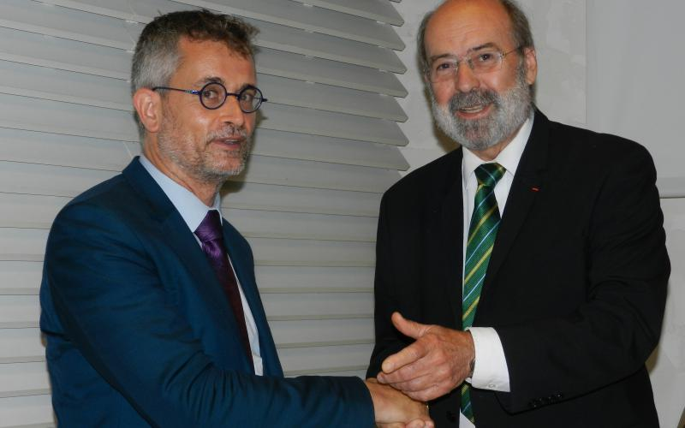
Médaille d’Or : Sébastien Treyer, Directeur général de l’Iddri, Institut du Développement Durable et des Relations Internationales, pour la qualité de sa carrière, et pour les ponts qu’il a su construire entre sciences, politique et société, et entre régions du monde, pour faire progresser la coopération au service de la transformation du système alimentaire vers le développement durable.

Médaille d’Argent : Clémence Bardaine, pour sa thèse « La Fabrique des paysages et des savoir-faire agroforestiers dans le bassin francilien : acteurs, processus et projets » qui fait un point sur l’émergence de pratiques agro-forestières dans le Bassin Parisien et les perspectives ainsi ouvertes en matière environnementale et paysagère.
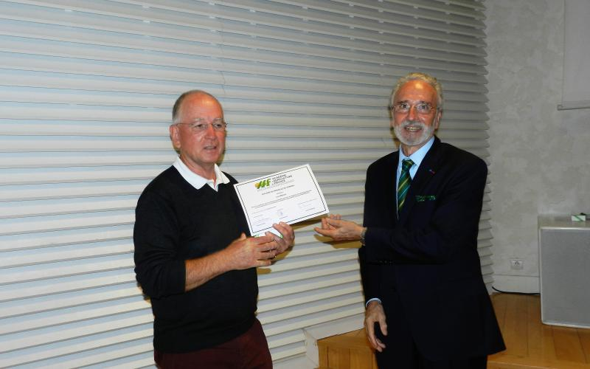
Médaille de Vermeil : Joël Moulin Agro-pédologue à la Chambre d’Agriculture de l’Indre, pour sa contribution à la connaissance spatialisée des sols, aux bases de données géographiques, et leurs applications à la protection et la gestion raisonnée des milieux et des territoires.

La section a également eu la joie de voir certains de ses membres distingués au niveau national ou européen.
  - Catherine Aubertin : Ordre du mérite, promue au rang de chevalier
  - Claire Tutenuit : Légion d’honneur, promue au rang d’officier,
  - Wolfgang Cramer et son collègue Joël Guyot ont reçu le Prix Nord-Sud du Conseil de l'Europe en tant que coordinateurs du réseau d’experts du changement climatique et environnemental en région méditerranéenne (MedECC). Ce prix récompense les initiatives qui défendent des causes liées aux droits de l'homme, à la démocratie et à l'État de droit et, dans ce cas présent, ce prix reconnaît l'importance du partenariat et de la coopération sur les deux rives de la Méditerranée pour faire face aux défis environnementaux communs.

Diffusion des connaissances
De nombreuses publications et manifestations ont été signalées dans le Flash Info.

La participation de membres de la section à des jurys de remise de prix de l’Académie (Xavier Bernard, Crédit Agricole, Prix de l’information scientifique) ou à l’extérieur (Union nationale des entrepreneurs du paysage (UNEP) contribue également à cette diffusion des connaissances.
Enfin signalons plusieurs émissions de radio où nos membres sont intervenus en 2021:
  - France Inter « la Terre au Carré » : Françoise Burel, écologie des paysages
  - France Culture, « La méthode scientifique », met en relief les sols, Les pieds sous terre (lundi 26 septembre, en podcast). Parmi les trois intervenants, un est à l’Académie (Marc-André Selosse, S6), un a été récemment primé par notre section (Lionel Ranjard, prix scientifique Xavier Bernard 2020), un provient du même labo que des membres de notre section (Antonio Bispo, Inrae-Orléans).
  - France Culture « le temps du débat » le 9 septembre 2021, débat avec la participation de Catherine Aubertin.

Enrichissement de nos réseaux grâce aux nouveaux postes de certains de nos membres
Denis Couvet a été nommé président de la Fondation pour la recherche sur la biodiversité (FRB) au 1er janvier 2021, offrant ainsi à la section un ancrage de plus dans les négociations internationales sur la la biodiversité.
Guillaume Sainteny est devenu Président du Plan Bleu, un centre d’expertise du développement et de l’environnement au service des 21 pays de la Méditerranée, dont la mission principale est de protéger le bassin méditerranéen en orientant les autorités pour des prises de décisions éclairées.
Guillaume Dhérissard dirige maintenant une coopérative agricole à Figeac, qui se veut pionnière en agroécologie des transitions. Un projet de séance décentralisée de la section 7 à Figeac est engagé dans le cadre du bicentenaire de la description de la pierre de Rosette par Champollion – année Euréka, au sein du colloque « Je cherche, je trouve ».

